**Организация питания в детском саду.**

Одним из важных факторов здоровья ребенка является организация рационального питания. Поэтому в плане работы в нашем детском саду, вопрос о правильном питание занимает особое место.

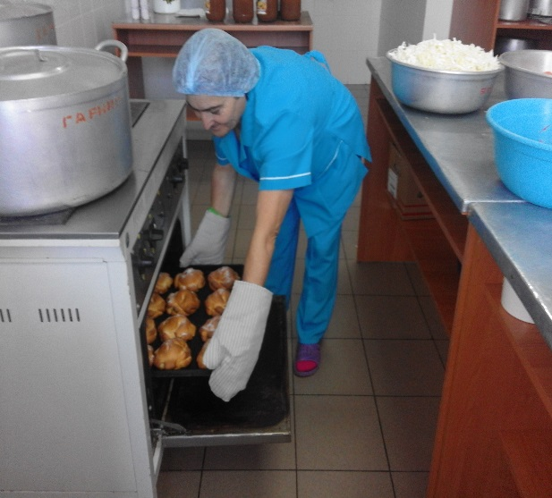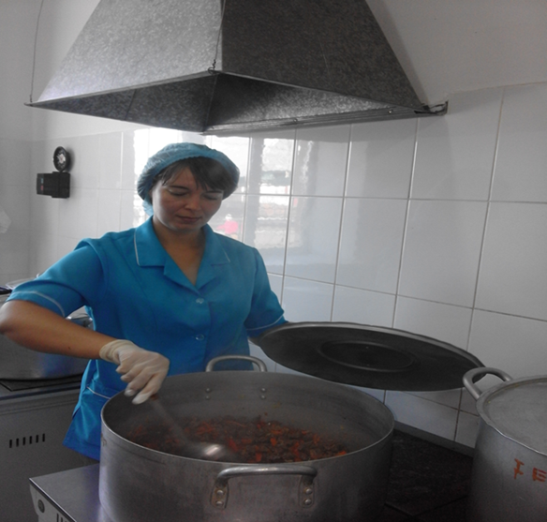 В нашем детском саду питание организованно в групповых комнатах. Весь цикл приготовления происходит в пищеблоке. Основным принципом правильного питания детей служит разнообразие пищевых рационов. Нормы питания детей принимаются в соответствии с постановлением Правительства Республики Казахстан от 12 марта 2012 года № 320. В нашем детском саду составляется перспективное сезонное (лето-осень, зима-весна) двухнедельное меню, утвержденное заведующей детским садом и согласованно с Сандыктауским районным УЗПП. Ежедневно в меню включены: молоко, сметана, мясо, картофель, овощи, фрукты, соки, хлеб, крупы, сливочное и растительное масло, сахар, соль. Остальные продукты (творог, рыбу, сыр, яйцо, кисломолочные напитки и другие) 2-3 раза в неделю. Только при включении в повседневные рационы всех основных групп продуктов можно обеспечить малышей всеми необходимыми им пищевыми веществами.

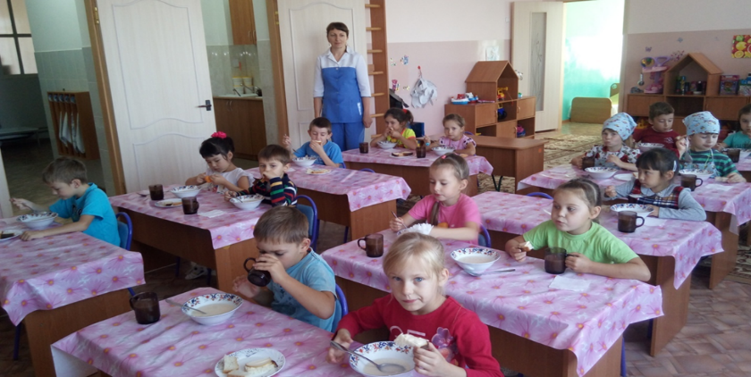 Ежедневно составляется меню раскладка, в которой указываем число детей, получающих питание, перечень блюд на каждый прием пищи, указывается расход продуктов на одного ребенка в граммах. На каждое блюдо заведена технологическая карта.

В саду четырехразовое питание. Завтрак состоит из горячего блюда (каши) и горячего напитка, хлеба со сливочным маслом, сыром, яйцом. На второй завтрак предусматриваются соки, фрукты. Обед включает салат, первое, второе блюдо (основное горячее блюдо из мяса, рыбы или птицы) и третье 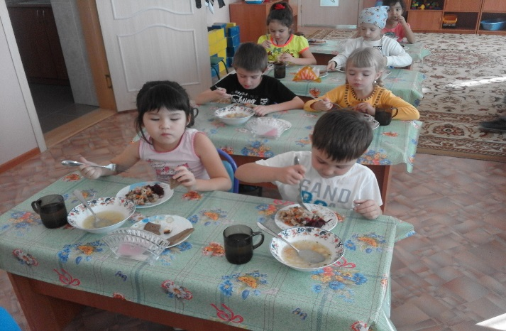(компот, кисель). Готовят несложные салаты из вареных и свежих овощей. В полдник в меню включаем напиток (молоко, какао, кисломолочные продукты) с булочными или кондитерскими изделиями, запеканки.

В санаторной группе полдник состоит из овощного (творожного) блюда или основного второго блюда (мясо, рыба), напитка. Включаем фрукты, булочные или кондитерские изделия.

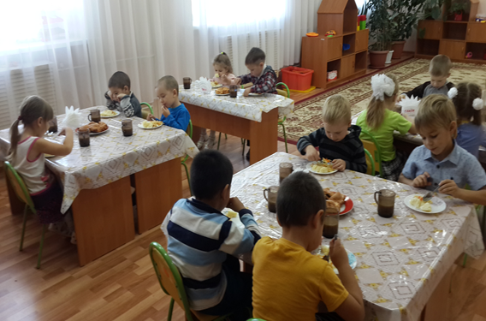В целях профилактики железодефицитных состояний и йододефицитных заболеваний, при изготовлении блюд, мучных изделий; используется йодированная соль; применяется пшеничная мука высшего и первого сорта обогащенная (железосодержащими витаминами и минералами). В детском саду проводится С-витаминизация третьих блюд.

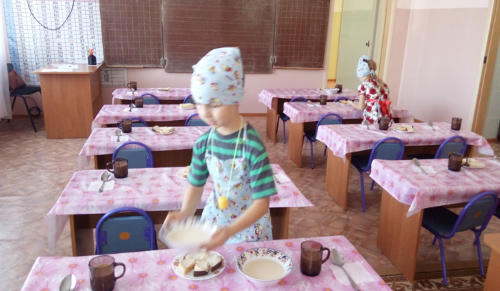

Рациональное питание детей дошкольного возраста – необходимое условие их гармоничного роста, физического и нервно – психического развития, устойчивости к действию инфекций и других неблагоприятных факторов внешней среды.